სიმაღლიდან ვარდნისა და უსაფრთხო სამუშაო გარემოს უზრუნველყოფის სახელმძღვანელო

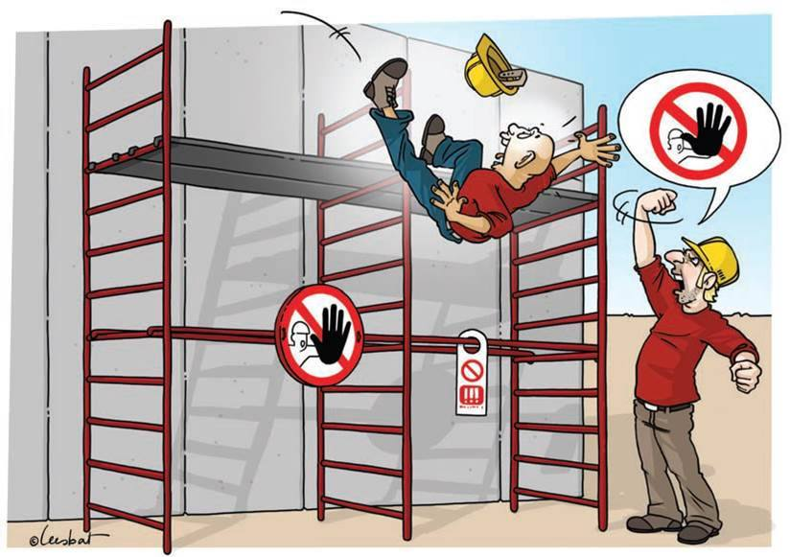
შესავალი
სიმაღლეზე მუშაობა შეიძლება სახიფათო აღმოჩნდეს, თუ უსაფრთხოების ზომები არ იქნება დაცული. უნდა გვახსოვდეს, რომ პატარა მაძილიდან გადმოვარდნასაც კი შეუძლია სერიოზული დაზიანება მოგაყენოთ. სამუშაო, რომელიც საჭიროებს კიბეებისა და ხარაჩოების გამოყენებას, წინასწარ უნდა იყოს შესწავლილი/შეფასებული არსებული რისკები, რათა რაც შეიძლება მეტი საფრთხე იქნეს აღმოფხვრილი.
სამართლებრივი ვალდებულებების გარეშე რისკის კონტროლი ხშირად რთულ პროცესთან ასოცირდება. რისკის შეფასების პრინციპები უნდა წარმოადგენდეს კანონმდებლობის ნაწილს. რისკის პრევენციისა და კონტროლისათვის, მნიშვნელოვანია საკანონმდებლო მოთხოვნების შესრულების აუცილებლობა. პრევენციის პრინციპი ამტკიცებს, რომ ზიანის თავიდან აცილება გაცილებით ეფექტურია, ვიდრე ზიანის ანაზღაურება. პრევენცია შესაძლებელია ნებისმიერ სამუშაო ადგილზე, ყველაზე საფრთხის შემცველ პირობებშიც კი. ამასთანავე უნდა გვახსოვდეს, რომ პრევენცია დაცვის საუკეთესო სტრატეგიაა.
სიმაღლიდან ვარდნა სამშენებლო სექტორში წარმოადგენს ყველაზე ხშირად მომხდარ საწარმოო ინციდენტს. დღეს, როგორც არასდროს, კომპანიები დგანან იმ გამოწვევის წინაშე, რომ შეიმუშაონ სიმაღლიდან ვარდნის პრევენციული გეგმები. სიმაღლიდან ვარდნის პრევენციული გეგმები მიმართულია სამუშაოზე არსებულ საფრთხეებთან საბრძოლველად და წარმოადგენს კრიტიკულად მნიშვნელოვან საკითხს, როგროც დასაქმებულთა, ასევე კომპანიის უსაფრთოებისთვის. თუ კომპანიას სურს უზრუნველყოს უსაფრთო სამუშაო გარემო, მათ უნდა დასახონ სიმაღლიდან ვარდნის თავიდან აცილების პრევენციული მიზნები, გაატარონ მათთვის შესაბამისი პრევენციული ღონისძიებები და უზრუნველყონ მათი სისტემების უსაფრთო და ეფეექტური ფუნქციონირება.
სამუშაო ადგილებზე, საფრთხეების იდენტიფიცირება და რისკების შეფასება ეფუძნება შრომის საერთაშორიო ორგანიზაციის მიერ აღიარებულ მოთოდოლოგიას. მეთოდოლოგიის მიხედვით, სამუშაო ადგილებზე უნდა განხორციელდეს სამუშაოსთან დაკავშირებული რისკების შეფასება შრომის საერთაშორისო ორგანიზაციის მიერ აღიარებული „რისკის შეფასების მატრიცის“ მიხედვით, რომელიც განსაზღვრავს არსებული საფრთხიდან გამომდინარე ზიანის ალბათობასა და მისგან გამოწვეული შედეგის სიდიდეს.
საფრთხეების იდენტიფიცირება და რისკების შეფასება წარმოადგენს ჯანმრთელობის და უსაფრთხოების მენეჯმენტის წარმატების საფუძველს. ამ მექანიზმებს აქვთ პოტენციალი არა მხოლოდ შეამცირონ სამუშაოსთან დაკავშირებული ინციდენტები და უბედური შემთხვევები, არამედ ხელი შეუწყონ შრომის სტანდარტების ამაღლებას, უსაფრთხო და ჯანსაღი სამუშაო გარემოს შექმნასა და დასაქმებულებისა და ბიზნესის პროდუქტიულობის ამაღლებას.

თავდაპირველად ერთმანეთისგან უნდა გავმიჯნოთ საფრთხე და რისკი:
საფრთხე - საწარმოო გარემოს და შრომითი პროცესის (მანქანა-დანადგარების, მასალების, ნივთიერებების, სამუშაო მეთოდების, გარემო პირობების ან შრომის ორგანიზების) თავისებურებები, რომელმაც შეიძლება, გამოიწვიოს დასაქმებულ(ებ)ის ან სხვა პირ(ებ)ის ჯანმრთელობისთვის ზიანის მიყენება, დაავადება ან ჯანმრთელობის სხვა პრობლემები;
რისკი - საწარმოო გარემოს და შრომითი პროცესის ფაქტორების გავლენის შედეგად დასაქმებულ(ებ)ისთვის ან სხვა პირ(ებ)ისათვის ჯანმრთელობის ან სხვაგვარი ზიანის მიყენების ალბათობის სიდიდე, შედეგის სიმძიმის ხარისხის გათვალისწინებით;
რისკის შეფასება - ღონისძიებათა კომპლექსი, რომელიც მოიცავს სამუშაო სივრცეში სამუშაო პროცესთან დაკავშირებული საფრთხეების იდენფიცირებას, ანალიზს, შეფასებასა და პრევენციული ღონისძიებების განსაზღვრას და ეფუძნება საერთაშორისოდ აღიარებულ მეთოდოლოგიას;

როგორ უნდა მოხდეს საფრთხეების იდენტიფიცირება?
სამუშაო გარემოში სადაც დასაქმებულები მუშაობენ, მუდმივად არსებობს გარკვეული საფრთხე, რომელსაც გააჩნია ზიანის მიყენების პოტენციალი. ის რომ დაზიანებები ყოველდღიურად არ ხდება ასეთ კომპანიებში, არის ბედნიერი შემთხვევითობა.
სამშენებლო მოედანზე საფრთხეს შეიძლება წარმოადგენდეს ნებიემიერი რამ, როგორც არსებული ღიობები, რომელიც არ არის შესაბამისად დაცული, ისევე შვერილები, რომლის დანხვა და იდენტიფიცირებაც რთულია. ამიტომ პასუხისმგებელ პირს, რომელსაც საფრთხეების იდენტიფიცირება ევალება ვალდებულია გაითვალსიწინოს ყველა ფაქტორი, მიუხედავად იმისა, რომ ეს ფაქტორები შესაძლოა ერთი შეხედვით უმნიშვნელო ჩანდეს. საფრთხეების იდენტიფიცირებისას, მნიშვნელოვანია შემოქმედებითი აზროვნება, ყველა ფაქტორის სხვადასხვანაირად გაანალიზება და მისგან საფრთხის პოტენციალის მაქსიმალურად შემცრება.
სამუშაოების დაწყების წინ ყველა დასაქმებულს უნდა ჩაუტარდეს სამუშაოს სპეციფიკის გათვალისწინებით უსაფრთხოების ინსტრუქტაჟი და სწავლება,რომელიც უნდა ეფუძნებოდეს საერთაშორისოდ აღიარებულ რისკების შეფასების მეთოდოლოგიას. სწავლებამ უნდა უზრუნველყოს დასაქმებულების მიერ პოტენციური საფრთხეების იდინტიფიცირება და კონკრეტულ სამუშაო გარემოში შესაბამისი გამოსაყენებელი მეთოდის განსაზღვრა. მათ ასევე უნდა გამოავლინონ დამცავი საშუალებების სწორად ხმარების თეორიული ცოდნა და პრაქტიკული უნარჩვევები. ჩამოვარდნის შემთხვევაში, აგრეთვე უნდა შემუშავდეს სამაშველო გეგმა.
ვინაიდან ვერცერთი სისტემა ვერ უზრუნველყოფს ვარდნის თავიდან აცილების აბსოლუტურ გარანტიებს, სამაშველო გეგმა წარმოადგენს ერთ-ერთ მნიშვნელოვან ასპექტს. გეგმას მინიმუმამდე უნდა დაჰყავდეს დრო ჩამოვარდნის მომენტიდან სამედიცინო დახმარების აღმოჩენამდე. აღნიშნული საკითხი მნიშვნელოვან როლს ასრულებს კომპანიისა და მისი თანამშრომლების უსაფრთხოების უზრუნველსაყოფად. შესაბამისად, კომპანიამ თანამშრომლებს წინასწარ უნდა გააცნოს აღნიშნული გეგმა. გეგმამ აგრეთვე უნდა განსაზღროს, სამაშველო სიტუაციების დროს თანამშრომელთა ფუნქცია მოვალეობები. ამისათვის თანამშრომლებს უნდა ჩაუტარდეთ პრაქტიკული სიმულაციური სწავლებები.
სამუშაოს დაწყებამდე აუცილებელია კომპანიის უსაფრთხოების სამსახურის მიერ მოხდეს საფრთხეების იდენტიფიცირება და რისკების შეფასება. რისკის შეფასებაში იგულისხმება სამუშაო პროცესის დროს წარმოქმნილი საშიშროების გამოვლენა და გამოვლენილი საფრთხის ზეგანვლენის განსაზღვრა. რისკების შეფასებისას, გათვალისწინებული უნდა იყოს პოტენციური საფრთეები, ამ საფრთეებთან ასოცირებული რისკები და კონტროლის მექანიზმები. ამ პროცესში გათვალისწინებული უნდა იქნას წარსულში მომხდარი ინციდენტები და უბედური შემთხვები.
პრაქტიკაში, რისკების შეფასება რეალურად ამაღლებს შრომის უსაფრთოებას. რისკების მუდმივი შეფასება ასევე ითვალისწინებს დანერგილი ღონისძიებების ეფექტურობის შეფასებას, მუდმივ დაკვირვებას რისკებზე და იმ დასაქმებულებზე, რომლებიც მისი საშიშროების ქვეშ იმყოფებიან.
რისკების შეფასების პროცესი ორგანიზებული უნდა იყოს დამსაქმებლის მიერ. მასში ჩართული უნდა იყოს სხვადასხვა სტრუქტურული ერთეულის წარმომადგენლები, სპეციალისტები და დასაქმებულები სამუშაოების სპეციფიკის შესაბამისად. რისკის შეფასება ეფუძნება შემდეგ პრინციპს - ,,დამსაქმებლები, სპეციალისტები და დასაქმებულები“.
რისკების შეფასება უნდა იყოს დოკუმენტურად გაფორმებული. შეფასების შედეგები და შესაბამისი გადაწყვეტილებები წარმოდგენილი უნდა იყოს წერილობითი ფორმით და დამოწმებული პროცესში ჩართული მხარეების მიერ.

რისკის შეფასებისას გამოიყენება შრომის საერთაშორისო ორგანიზაციის მიერ აღიარებული რისკის შეფასების მატრიცა, რომელიც განსაზღვრავს არსებული საფრთხიდან გამომდინარე ზიანის ალბათობასა და შედეგის სიდიდეს შემდეგი ფორმულის მეშვეობით R = P x C საიდანაც R = რისკი; P = ალბათობა, C = შედეგი.
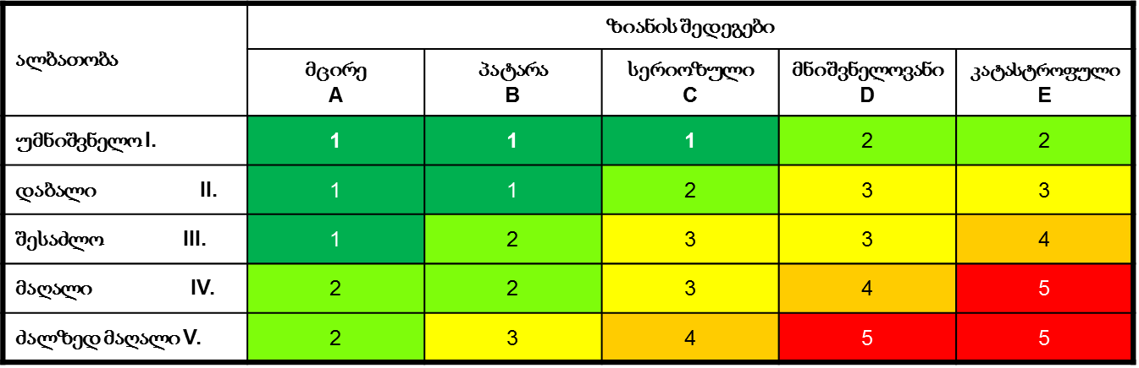

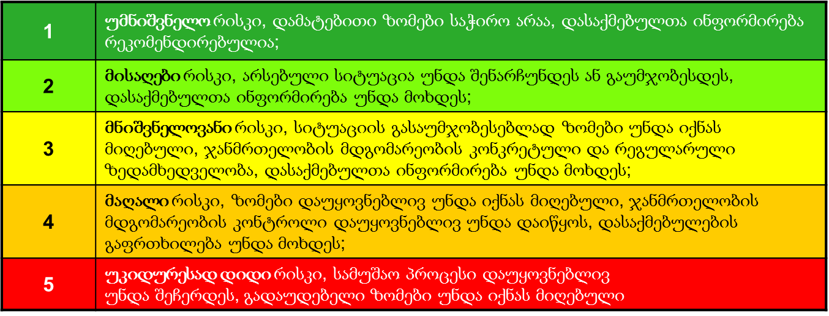

სამუშაო ადგილზე კონტროლის იერარქია

საფრთხეების იდენტიფიცირების და რისკების შეფასების შემდეგ აუცილებელია ზომების მიღება, რათა შესაძლებელი გახდეს ამ რისკების და საფრთხეების მართვა. წარმოგიდგენთ სამუშაო ადგილზე კონტროლის მართვის იერარქიას:
აღმოფხვრა: თავდაპირველად უსაფთხოების მიზანშეწონილობიდან გამომდინარე საუკეთესო გადაწყეტილება იქნება, თუ კონკრეტული საფრთხე მთლიანად აღმოიფხვრება. მაგალითისთვის თუ დასაქმებულებს უწევთ აზბესტთან ან სხვა მავნე ნივთიერებასთან შეხება, ასეთ შემთხვევაში აღმოფხვრა იქნება თუ მსგავს ნივთიერებებს ამოვიღებთ ხმარებიდან და გამოვიყენებთ სხვა უსაფრთო ნივთიერებებს.
ჩანაცვლება: თუ საფრთხის მთლიანად აღმოფხვრა შეუძლებელია მაშინ უნდა მოხდეს მისი ჩანაცვლება ნაკლები საფრთის შემცველი ტექნოლოგიით. ჩანავლების არსი მდგომარეობს იმაში, რომ არსებული საფრთხე ჩანაცვლდეს უსაფრთხო ან ნაკლები საფრთხის შემცველი ფაქტორით. ჩანაცვლებაში ასევე იგულისხმება მუშაობის სპეციფიკის ცვლილება, რომელიც ადამიანის კონტაქტს საფრხესტან შეამცირებს. მაგალითად თუ სამშენებლო ობიექტის იატაკზე და კიბეებზე არსებობს ფეხის დაცურების საფრთხე(პრიალა ზედაპირი) , ასეთ შემთვევაში უნდა ჩანაცვლდეს ასეთი საფრთე მქისე(ხორკლიანი), ფეხის დაცურებისაგან დაცული ან საწინააღმდეგო ზედაპირით.
საინჟინრო კონტროლი: მომდევნო ეფექტური საშუალება, არის საინჟინრო კონტროლი. ის ბოლომდე არ აღმოფხვრის საფრთხეს, თუმცა ახდენს ადამიანების მისგან დისტანცირებას. ასეთი შეიძლება იყოს კოლექტიური დამცვი საშუალბეები, სხვადასხვა მოაჯირები, მთლიანი ფენილები და მაფრთხილებელი ნიშნები, რომლებიც კონკრეტული ფაქტორისგან წამოსული საფრთხეებისგან დაიცავს ყველა დასაქმებულს. ასევე საინჟინრო კონტროლი შეიძლება იყოს საფრთხეების შემოსაზღვრა რათა გაჩნდეს ფსიქოლოგიური და ფიზიკური ბარირი დასაქმებულსა და საფრთხეს შორის.
ადმინისტრაციული კონტროლი: ადმინისტრაციული კონტროლი გულისხმობს შრომის ეთიკის და შრომის წესების შეცვლას. მაგალითისთვის მუდმივი ტრეინინგები დასაქმებულთათვის, რათა მათ კარგად გაანალიზონ არსებული საფრთხეები და მათგან წამოსული რიკსები. სხვადასხვა ტიპის ნიშნების განთავსება სამუშაო ადგილზე, რომელიც იტყობინება საფრთხეების არსებობის შესახებ და გვთავაზოს მოქმედების უფრო უსაფრთხო მიმართულებებს. სამუშაო ადგილზე სამანქანო და საფეხმავლო ბილიკების გამოყოფა და ა.შ ყველა ის ზომა, რომელიც ადამიანების მოქმედებას აწესრიგებს სამუშაო ადგილზე, ცვლის მუშაობის წესებს და აქცევს მათ ერთიანი სისტემის ქვეშ.
ინდივიდუალური დაცვის სშუალებები: თუ ზემოთ ჩამოთვლლი ზომების მიუხედავად საფრთხეები ისევ რჩება და ვერ მოხერხდა მათი ჩანაცვლება ან აღმოფხვრა, საბოლოო გამოსავალია ინდივიდუალური დაცვის საშუალებები. მაშინ როდესაც ყველა სხვა დადანრჩენი მეთოდის გამოყენება შეუძლებელია. ინდივიდუალური დაცვის საშუალება არის ყველაზე სუსტი დამცავი ზომა ამ იერარქიაში, თუმცა ის არის ერთადერთი ბარიერი საფრთხესა და ადამიანებს შორის.

რისკის მენეჯმენტი
ნაბიჯი 1: განსაზღვრეთ საფრთხეები და რისკის ქვეშ მყოფი პირები
ნაბიჯი 2: შეაფასეთ რისკები და განსაზღვრეთ მათი პრიორიტეტულობა
ნაბიკი 3: მიიღეთ გადაწყვეტილება პრევენციული ღობისძიებების შესახებ
ნაბიჯი 4: მიიღეთ ზომები!
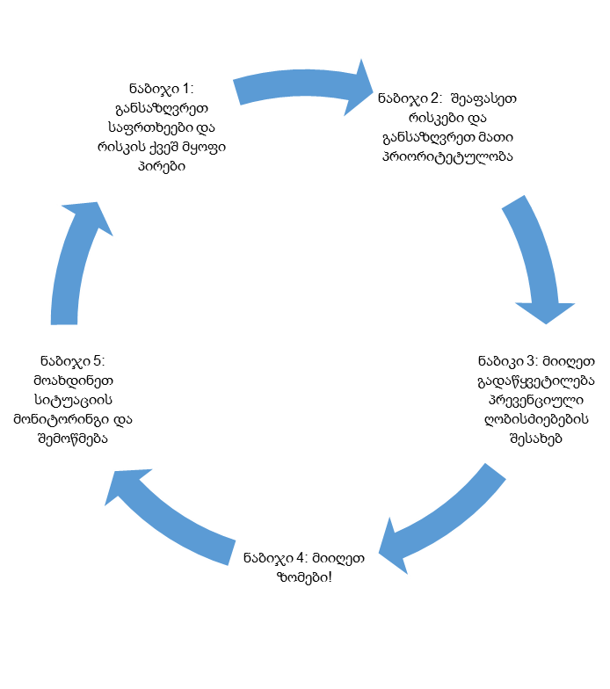
ნაბიჯი 5: მოახდინეთ სიტუაციის მონიტორინგი და შემოწმება

სიმაღლიდან ვარდნა
სიმაღლეზე მუშაობისას გასათვალისწინებელი მოთხოვნები
მიზანი
ამ გეგმის მიზანია დაამყაროს კონტროლი და გაატაროს ღონისძიებები იმ შემთხვევაში როდესაც დასაქმებული მუშაობს 2 მ. (6 feet) სიმაღლეზე. ეს გეგმა დაეხმარება კომპანიას შეამციროს სერიოზული დაზიანებისა და სიკვდილის რისკები და აღმოაჩინოს მომეტებული საფრთხის ზონები.

მოქმედების სფერო
ამ სახელმძღვანელში მოცემულია მინიმალური მოთხოვნები და პროცედურები, რომლებიც გამოყენებული უნდა იყოს სიმაღლეზე მუშაობისას. ასევე, მოცემული მოთოვნების შესრულება ევალებათ ადამიანებს, რომლებიც ასრულებენ ნებისმიერი ტიპის სამუშაოს, სადაც არსებობს სიმაღლიდან ვარდნის საფრთე და ვარდნის სიმაღლე შეადგენს 2 მ და მეტს. (ორმოები, ღიობები და ა.შ)

ვალდებულებები
უსაფრთხოების მენეჯერი პასუხისმგებელია თვალყური ადევნოს ამ სახელმძღვანელოს მოთხოვნების შესრულებას. აღნიშნულ პირს აგრეთვე ევალება:
- შეაფასოს სამუშაო ადგილი და განსაზღვროს ვარდნის რა საშიშროებაა.
- შეაფასოს რა სახის ინდივიდუალური/კოლექტიური დაცვის საშუალებები უნდა იქნეს გამოყენებული.
- ის ვალდებულია შეაფასოს უშუალოდ სამუშაო პროცესი, რამდენად დაცულია დასაქმებული საფრთხისგან.
- უზრუნველყოს შესაბამისი ტრენინგი საჭიროებიდან გამომდინარე.
- დარწმუნდეს იმაში, რომ დასაქმებულები მოქმედებენ კანონმდებლობის შესაბამისად.
- უზრუნველყოს კონტროლი კოლექტიური და ინდივიდუალური დაცვის საშუალებების სწორად გამოყენებაზე.

დასაქმებული ვალდებულია:
- გაეცნოს გეგმით გაწერილ ვალდებულებებს.
- შეამოწმოს დამცავი საშუალებების ყველა ნაწილი (ღვედი, ჩამკეტი, ქამარი და ა.შ).
- შეატყობინოს ზედამხედველს ნებისმიერი სახის საფრთის შესახებ.
- მიმართოს ზედამხედველს სიმაღლიდან ვარდნასთან დაკავშირებულ ნებისმიერ საკითხზე.
- შეატყობინოს პასუხისმგებელ პირს ნებისმიერი ინციდენტის შესახებ.
- განკარგოს/გამოიყენოს ყველა ის აღჭურვილობა, რომელიც გამოიყენება სიმაღლიდან ვარდნის თავიდან ასაცილებლად.

პროცედურები
ეს ნაწილი ეხება სიმაღლედან ვარდნისაგან დაცვასა და მასთან დაკავშირებულ პროცედურებს.
თითოეულმა დასაქმებულმა , რომელზეც ვრცელდება სიმაღლიდან ვარდნის საშიშროება, უნდა გაიაროს შესაბამისი სწავლება. დასაქმებული ვალდებულია შეატყობინოს უსაფრთხოების მენეჯერს თუ ის ფიქრობს, რომ ინდივიდუალურმა/კოლექტიურმა დაცვის საშვალებებმა შესაძლოა ზიანი მიაყენოს მის ჯანმრთელობას და საჭიროებს სხვა შესაბამის აღჭურვილობას. ასეთ შემთხვევაში მენეჯერი ვალდებულია თავიდან შეაფასოს სამუშაო ადგილი სამუშაო პროცესის გაგრძელებამდე.

სიმაღლიდან ვარდნის დამცავი საშუალებები
- დამცავი მოაჯირი/ მოაჯირები/სახელურები უნდა დამონტაჟდეს ყველგან სადაც არსებობს სიმაღლიდან ვარდნის პოტენციური რისკი. ისინი უნდა აკმაყოფილებდნენ შემდეგ მოთხოვნებს:
- მოაჯირი უნდა შედგებოდეს ვერტიკალური საყრდენი, ზედა და შუა ჰორიზონტალური ძელებისგან. მოაჯირის ძირზე (სამუშაო პლატფორმაზე) უნდა იყოს დამონტაჟებული მინიმუმ 10სმ სიმაღლის ხარიხა, სხვადასხვა საგნის ან ხელსაწყოს ვარდნისგან ასაცილებლად. შუა ჰორიზონტალური ძელი უნდა განთავსთეს სამუშაო პლატფორმიდან 50-60 სანტიმეტრ სიმალეზე. მყარი მოაჯირის სიმაღლე უნდა იყოს სამუშაო ზედაპირიდან 0.9 -110 სმ.
- შუაძელები, ბადეები უნდა დამონტაჟდეს ზედა ძელსა და სამუშაო ზედაპირს შორის.
- შუაძელის არარსებობის შემთვევაში, არსებული მოაჯირის მთლიანი პერიმეტრი შემოსაზღვრული უნდა იყოს სამშენებლო საცერი ბადეებით.
- მოაჯირების ჰორიზონტალური ძელები დამაგრებული უნდა იყოს საყრდენი ბოძების შიდა მხარეს.
- ვერტიკალური საყრდენი ძელების გამოყენებისას, მათ შორის მანძილი არ უნდა აღემატებოდეს 50 სმ-ს.
- მოაჯირი უნდა უძლებდეს 5 სანტიმეტრის დისტანციიდან არანაკლებ 90 კგ. ტვირთსა და მოაჯირის შორის მიწოლით დატვირთვას. მოაჯირის გადახრა არ უნდა აღემატებოეს 10 სანტიმეტრს.
- მოაჯირზე ბადეები და სხვა დამცავი საშუალება უნდა იყოს ისე დამონტაჟებული, რომ არ გამოიწვიოს დასაქმებულთა დაზიანება (დასერვა,თითების მოყოლა) და ტანისამოსზე გამოდება.
- მოაჯირების დაბოლოებები უნდა იყოს მოწყობილი ისე, რომ არ გამოიწვიოს ადამიანის დაზიანება.
- მოაჯირის ზედა და შუა ნაწილები უნდა იყოს ძლიერი და გამძლე მასალისგან დამზადებული და იყოს მინიმუმ 62მმ დიამეტრის. თუ გამოყენებულია მავთულის ბაგირი, ყოველ 180 სმ-ში უნდა დამონტაჟდეს თვალისათვის ადვილად აღსაქმელი ყვითელი ფერის მაფრთხილებელი ალმები.
- როდესაც ღიობი არის შეღწევადი (კიბით ჩასასვლელი) ამ შემთხვევაში ღიობი უნდა იყოს დახურული.
- როდესაც დამცავი მოაჯირი გამოიყენება ღიობებთან, დაფარული უნდა იყოს ღიობების ყველა მხარე.
- როდესაც ღიობები გამოიყენება ტვირთის სამოძრაო ადგილად, გამოყენებული უნდა იქნას მობილური მოაჯირები.იმ შემთვევაში თუ ღიობი არის გამოუყენებელი იგი უნდა იყოს აუცილებლად დაფარული მთლიანი ფენილით.
- ნებისმიერი პანდუსი და ადამიანის სავალი ბილიკები, ახლოს მდებარე ღიობთან, უნდა იყოს მოაჯირებით შემოსაზღვრული.
- როდესაც ადგილი დაქანებულია, სასიარულო ადგილი ორივე მხრიდან უზრუნველყოფილი უნდა იყოს მოაჯირით.
- თუ მოაჯირის ზედა ნაწილი შედგება მანილის, პლასტმასის ან სინთეთიკური ბაგირისგან, აუცილებელია მისი შემოწმება საჭირო პერიოდულობით, მაგრამ არანაკლებ თვეში ერთელ, რათა დავრწმუნდეთ, რომ ის უძლებს 5 სანტიმეტრ დისტანციიდან არანაკლებ 90 კგ მიწოლით დატვირთვას.
- მოაჯირი უნდა განთავსდეს სამუშაო პლატფორმის კიდიდან არანაკლებ 10სმ-ისა.

სურათი N1 - დამცავი მოაჯირი

უსაფრთხოების ბადე - უსაფრთხოების ბადე უნდა განთავსდეს სიმაღლეზე მიმდინარე სამუშაოების ქვემოთ, სადაც ვერ ხერხდება სხვა სახის დამცავი საშუალების ეფექტური გამოყენება. უსაფრთხოების ბადეები უნდა აკმაყოფილებდეს შემდეგ მოთხოვნებს:
- უსაფრთხოების ბადე უნდა განთავსდეს იმდენად ახლოს, რამდენადაც ეს შესაძლებელია სამუშაო პლატფორმის ქვემოთ, მაგრამ არაუმეტეს 9 მეტრი სიმაღლისა.
- ბადე უნდა იყოს გამჭვირვალე დ ა უზრუნველყოფდეს ქვედა სამუშაო სივრცეებისა და მიმდინარე პროცესების ხილვადობას, რათა არ მოხდეს მყარი საგნების გადაგდება და არასასურველი კონტაქტი მიწის ზედაპირთან.
- დამცავი ბადის დამონტაჟების შემდეგ უნდა მოხდეს მისი მისი შემოწმება. დამცავი ბადის შემოწმება უნდა განხორციელდეს მუშაობის დაწყებამდე, ხოლო თუ აღნიშნული ბადე არ იქნა მოხსნილი, ან გადატანილი, მისი განმეორებითი შემოწმება უნდა განხორციელდეს არაუგვიანეს 6 თვისა. ბადის დატესტვისას უნდა გამოიყენონ 181 კგ ოდენობის სიმძიმის ტვირთი არანაკლებ 1.06 სმ სიმაღლიდან.
- დაუშვებელია დეფექტის მქონე ბადის გამოყენება დამცავ საშუალებად.
- თუ დამცავ ბადეში მოხვდება რაიმე რკინის ნაჭერი, იარაღი ან სხვა სახის საგანი, მისი ამოღება უნდა განხორციელდეს დაუყოვნებლივ. ასევე უნდა მოხდეს ბადის შემოწმება ნებისმიერი ინციდენტის შემდეგ.
- ყოველ დამცავ ბადეს კიდეზე უნდა ჰქონდეს ბაგირი, რომელიც უნდა უძლებდეს 2250 კგ სიმძიმისა/მასით დატვირთვას.
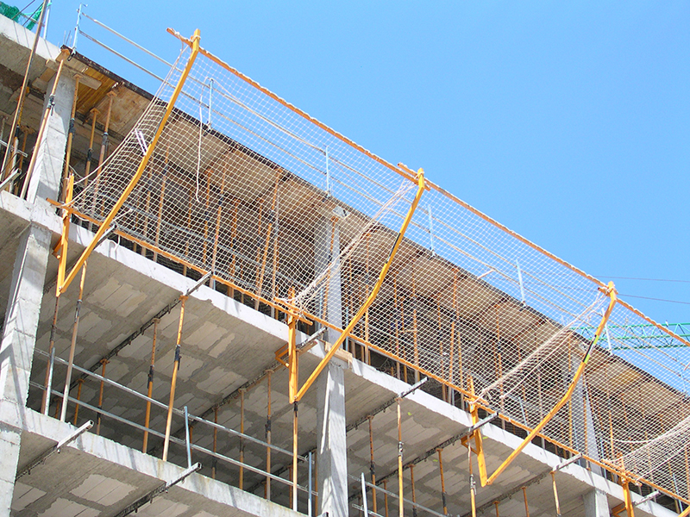
სურათი N2 - უსაფრთხოების ბადე

სიმაღლიდან ვარდნის საწინააღმდეგო ინდივიდუალური დაცვის საშუალებები - ეს სისტემა იცავს სიმაღლეზე მომუშავე ადამიანს ვარდნისაგან. ამ სისტემის მოთხოვნებია:
- დამაკავშირებელი(კარაბინი) უნდა იყოს დამზადებული ფოლადისგან ან მისი მსგავსი მასალისგან;
- დამაკავშირებელს(კარაბინს) უნდა ჰქონდეს კოროზიისაგან დამცავი დაბოლოებები და მისი ზედაპირი უნდა იყოს გლუვი, რათა არ მოხდეს ამ სისტემის შემადგენელი ნაწილების დაზიანება.
- გამოყენებული უნდა იყოს მხოლოდ ჩამკეტიანი კაუჭი.
- დამჭერებს (რკინის რგოლი და ჩამკეჭიანი კაუჭი) უნდა ჰქონდეთ გამძლეობა მინიმუმ 2267 კგ-ისა.
- ადამიანის დამცავი თოკები უნდა იყოს დაცული გადაჭრისა თუ გაცვეთისაგან.
- სიმაღლიდან ვარდნის ინდივიდუალური დაცვის სისტემა ისე უნდა იყოს დამონტაჟებული, რომ დასაქმებული ვარდნის დროს შეჩერდეს მიწის ზედაპირიდან 180 სმ სიმაღლეზე და არ მოახდინოს მისი შეხება ქვევით არსებულ ზედაპირთან.
- სიმაღლიდან ვარდნის ინდივიდუალური დაცვის სისტემა უნდა გამოიყენებოდეს მხოლოდ და მხოლოდ მუშების დასაცავად. დაუშვებელია მისი გამოყენება სხვა მასალების ასაწევად/გადასატანად.
- სიმაღლიდან ვარდნის საწინააღმდეგო ინდივიდუალური დაცვის საშუალების გაუმართაობაზე საფუძვლიანი ეჭვის დროს, ის უნდა იყოს ხმარებიდან ამოღებული და არ იქნას გამოყენებული იქამდე, ვიდრე არ შემოწმდება კომპეტენტური პირის/სამსახურის მიერ. აღნიშნული დადასტურებული უნდა იყოს დოკუმენტური ფორმით.
- დამსაქმებელმა უნდა უზრუნველყოს თანამშრომლების ევაკუაცია ვარდნის შემთხვევაში ან/და დარწმუნდეს რომ დასაქმებულებს თავად აქვთ თავის გადარჩენის შესაძლებლობა.
- სიმაღლიდან ვარდნის საწინააღმდეგო ინდივიდუალური დაცვის საშუალება უნდა შემოწმდეს ყოველი გამოყენების წინ. ხარვეზის აღმოჩენის შემთხვევაში დაცვის საშალება ან/და დეფექტური ნაწილები დაუყოვნებლივ უნდა ჩანაცვლდეს ან მოხდეს მათი ხმარებიდან ამოღება.
- სიმაღლიდან ვარდნის დამცავი ინდივიდუალური დაცვის საშუალება დამაგრებული უნდა იყო, სპეიალურად დამონტაჟებულ/გამოყოფილ მყარ სამაგრძე. .სიმაღლიდან ვარდნის საწინააღმდეგო ინდივიდუალური დაცვის სისტემა არ შეიძლება იყოს მიმაგრებული მოაჯირზე, ტვირთზე, მასალებსა და ამწევს მექანიზმებზე.
- სიმაღლიდან ვარდნის საწინაარმდეგო ინდივიდუალური დაცვის მექანიზმს უნდა გააჩნდეს დამამზადებლის სასაქონლო ნიშანი, ტიპი, ზომა, დამზადების თარიღი, ტექნიკური პირობები. დაუშვებელია მათი გამოყენება თუ არ ხდება პერიოდული გამოცდა დატვირთვაზე. ასეთი ტიპის გამოცდა უნდა ხორციელდებოდეს ყოველ ექვს თვეში ერთხელ 1470ნ სტატიკურ დატვირთვაზე 5 წუთის განმავლობაში. გამოცდის შემდეგ, არ უნდა დაირღვეს შემადგენელი ნაწილების ბოჭკოებისა და ნაკერების მთლიანობა

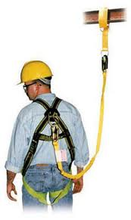
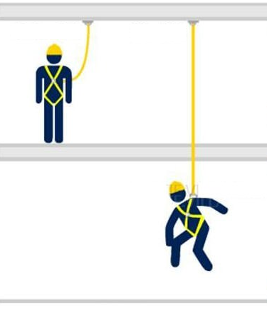

სურათი N3 - სიმაღლიდან ვარდნის საწინააღმდეგო ინდივიდუალური დაცვის სისტემები

პოზიციის განმსაზღვრელი მექანიზმების საშულება - დასაქმებულს აძლევს საშუალებას იმუშაოს კიდესთან ახლოს და მოახდინოს მისი სიმაღლიდან ვარდნის პრევენცია, ან დაიყვანოს თავისუფალი ვარდნის მანძლი 0.6მ-მდე. ეს მექანიზმი უნდა აკმაყოფილებდეს შემდეგ მოთხოვნებს.
- პოზიციის განმსაზღვრელი დანადგარის მექანიზმი, ისე უნდა იყოს მოწყობილი/დამონტაჟებული, რომ გამოირიცხოს დასაქმებულის თავისუფალი ვარდნა არაუმეტეს 0,6მ მანძლისა.
- დამაკავშირებლები დამზადებული უნდა იყოს უჟანგავი ფოლადისგან ან მსგავსი მასალისგან, რომლის ყველა ზედაპირი და კიდე უნდა იყოს გლუვი, რათა არ მოხდეს ამ მექანიზმის შემადგენელი ნაწილების დაზიანება.
- უნდა ხდებოდეს პოზიციის განმსაზღვრელი მექანიზმის სისტემის შემოწმება ყოველი გამოყენების წინ და აღმოჩენილი ხარვეზის, ან დაზიანების შემთხვევაში უნდა მოხდეს მისი აღმოფხვრა/ჩანაცვლება. აკრძალულია მათი გამოყენება იმ შემთვევაში, თუ დარღვეულია მეტალის ნაწილების მთლიანობა, ნაკერები გადაბმის კვანძებში და სხვა დეფექტები, რომლებმაც შეიძლება შეამციროს მექანისმის გამძლეობა.
- დამცავი ქამრები, კარაბინები და შემადგენელი კომპონენტები გამოყენებული უნდა იყოს მხოლოდ დასაქმებულთა დასაცავად და არა მასალების ასაწევად/ასატანად.
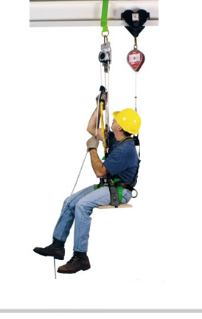
- დამცავ მექანიზმზე აღნიშნული უნდა იყოს: დამამზადებლის სასაქონლო ნიშანი, ტიპი, ზომა, დამზადების თარიღი, ტექნიკური პირობები. დაუშვებელია მათი გამოყენება თუ არ ხდება პერიოდული გამოცდა დატვირთვაზე. ასეთი ტიპის გამოცდა უნდა ხორციელდებოდეს ყოველ ექვს თვეში ერთხელ 1470ნ სტატიკურ დატვირთვაზე 5 წუთის განმავლობაში. გამოცდის შემდეგ, არ უნდა დაირღვეს შემადგენელი ნაწილების ბოჭკოებისა და ნაკერების მთლიანობა.

სურათი N4 - პოზიციის განმსაზღვრელი მექანიზმების სისტემა

მაფრთხილებელი ბარიერი - სამშენებლო მოედანზე, უნდა განისაზღვროს განსაკუთრებით საშიში ზონა, რომელიც უნდა შემოიფარგლოს მაფრთხილებელი ბარიერით, უსაფრთოების ნიშნებით და შესაბამისი წარწერებით (ფრთხილად,ვარდნის საფრთეა, არ გადაკვეთოთ). აღნიშულ ბარიერამდე დასაქმებულებს ეძლევათ უფლება იმუშაონ სიმაღლიდან ვარდნის სხვა დამცავი საშუალებების გარეშე, თუმცა მათ აკრძალული აქვთ ამ მაფრთხილებელი ბარიერის მიღმა დამცავი აღჭურვილობის გარეშე მუშაობა. მაფრთხილებელი ბარიერები უნდა აკმაყოფილებდეს შემდეგ მოთხოვნებს:
- მაფრთხილებელი ბარიერი უნდა განთავსდეს სამუშაო ზედაპირის კიდიდან არანაკლებ 180 სმ-ისა.
- თუ საფრთხის შემცველ ადგილამდე მისასვლელი გზა არ გამოიყენება, ის უნდა შემოისაზღვროს, თოკით, ბაგირით, ჯაჭვით, ბარიკადით ან სხვა შესაბამისი გამძლეობისა და სიმაღლის დამცავი ბარიერებით რათა არ მოხდეს გარეშე პირთა შეღწევა.
- მაფრთხილებელი ბარიერი უნდა შედგებოდეს ბაგირისგან/თოკისგან, მავთულისგან, ბიგისგან ან ჯაჭვისგან და შეესაბამებოდეს შემდეგ მოთხოვნებს:
  - ბაგირზე/თოკზე, მავთულზე, ან ჯაჭვზე განთავსებული უნდა იყოს თვალისათვის კარგად აღქმადი შეფერილობის მასალით დამზადებული ალმები, არაუმეტეს 180 სმ-ის ინტერვალით.
  - ბაგირი/თოკი, მავთული ან ჯაჭვი სამუშაო ზედაპირიდან დაფიქსირებული უნდა იყოს არანაკლებ 85 სმ და არაუმეტეს 100 სმ სიმაღლეზე.
  - ბაგირის/თოკის, მავთულის, ჯაჭვის დამონტაჟების შემდეგ, ბიგი ისე მყარად უნდა დაფიქსირდეს, რომ მისი წაქცევა/ამოყირავება გამოირიცხოს. ბიგმა უნდა გაუძლოს ჰორიზონტალურად 7 კგ ზეწოლას.
  - ბაგირები/თოკები ისე უნდა იყოს განთავსებული თითოეულ ბიგზე, რომ ბიგებს შორის ბაგირის გაბმამ არ გამოიწვიოს სხვა ბოძების სიმყარის შესუსტება და წაქცევა.
  - არცერთ დასაქმებულს არ აქვს უფლება იმყოფებოდეს კიდესა და მაფრთხილებელ ბარიერს შორის, გარდა იმ მუშ(ებ)ისა, რომელიც ამ ზონაში ახორციელებს სამუშაოს.
  - სამუშაო სპეციფიკიდან გამომდინარე შესაძლებელია გამოყენებულ იქნას სხვა დამატებითი მაფრთხილებელი ბარიერები
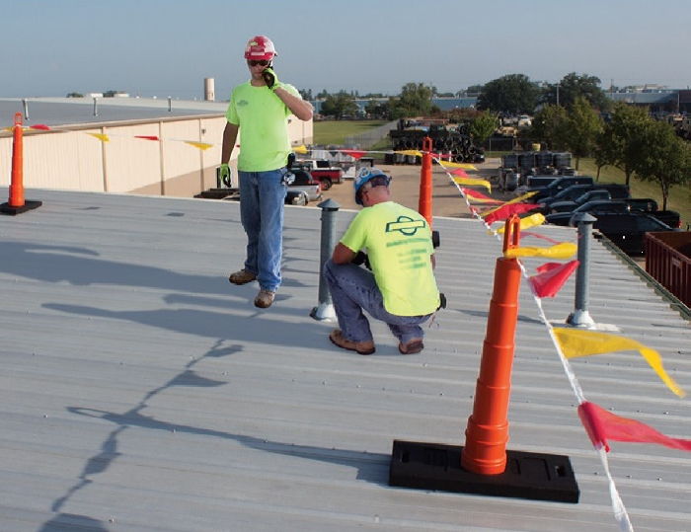

სურათი N5 - მაფრთხილებელი ბარიერი

ხუფები - ღიობები (ჭები, შურფები, ლიფტის შახტები, კიბის უჯრედები, ნებისმიერი ადგილი სადაც შესაძლოა ადამიანების ვარდნა) დაფარული უნდა იყოს სპეციალური ხუფებით ან/და ფენილებით. ხუფები უნდა აკმაყოფილებდეს შემდეგ მოთხოვნებს.
- ყველა ხუფი უნდა უძლებდეს მასზე მდგარი დასაქმებულის და განთავსებული ხელსაწყოსა და ნივთის გაორმაგებულ წონას;
- ხუფები უნდა დამონტაჟდეს ისე მყარად, რათა შეუძლებელი იყოს მისი შემთხვევითი გადაადგილება;
- ხუფებს უნდა ჰქონდეს გამაფრთხილებელი წარწერა „ორმო“ (“HOLE”) და „ხუფი“ (“COVER”).

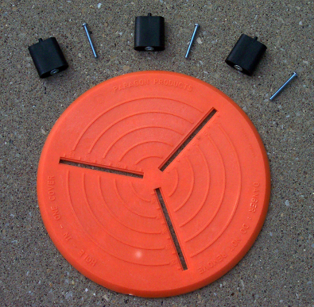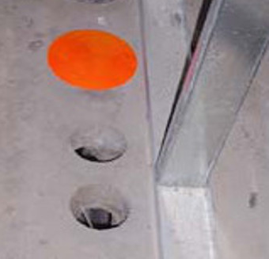
სურათი N6 - ხუფები

სწავლება-ტრენინგები
- სიმაღლეზე მომუშავე ყველა თანამშრომელს უნდა ჰქონდეს გავლილი შესაბამისი სწავლება, რომელიც ეფუძნება საერთაშორისოდ აღიარებულ ტრენინგ მოდულებს.
- სიმაღლეზე მომუშავეებს უნდა ჩაუტარდეთ სწავლება სიმაღლიდან ვარდნის დამცავი საშუალებების შესაბამის გამოყენებაზე. სწავლებამ უნდა უზრუნველყოს დასაქმებულების მიერ აღჭურვილობის გამოყენებამდე მათი შემოწმება და მასზე გამოვლენილი რაიმე სახის დაზიანების იდენტიფიცირება.
- დასაქმებულებს უნდა ჩაუტარდეთ სწავლება მათი ინდივიდუალური პასუხისმგებლობისა და მოვალეობების შესახებ.
- დასაქმებულებს უნდა ჰქონდეთ გავლილი წავლება უბედური შემთხვევისას პირველადი დახმარების აღმოჩენის შესახებ.
- განმეორებითი სწავლება საჭიროა:
- როდესაც არსებობს საფუძვლიანი ეჭვი რომ დასაქმებული არ არის ადეკვატურად გადამზადებული.
- თუ გამოვლინდა, რომ დასაქმებული არ იყენებს ან/და არასწორად იყენებს დამცავ საშუალებებს.
- აღმოჩენილია ახალი საფრთხე.
- მასიური უბედური შემთხვევის დროს.
- პერიოდულად, სამუშაო სპეციფიკიდან გამომდინარე.
- სწავლება/ტრენინგი უნდა ჩატარდეს არანაკლებ სამ თვეში ერთელ და მოიცავდეს თეორიულ და პრაქტიკულ კურსს.

- ყველა სწავლება უნდა იყოს დოკუმენტირებული და უნდა მოიცავდეს შემდეგს:
- განხილული მოდულებს და საკითებს;
- სწავლების ადგილს;
- ტრენერის სახელს/გვარს;
- სწავლების თარიღს;
- სწავლების მონაწილეთა მონაცემებს;
- დასაქმებულის ხელმოწერას.

ხარაჩოები
- ხარაჩოები უნდა იყო სწორად დაპროექტებული, ქარხნულად დამზადებული და მოვლილი , რათა გამორიცხული იქნას მათი ჩამოშლა ან შემთხვევითი გამოძრავება.
- დაუშვებელია ხარაჩოს აღმართვა, შეცვლა ან მოხსნა პასუხისმგებელი ან მის მიერ დანიშნული პირის ზედამხედველობის გარეშე. ზედამხედველ პირს უნდა გააჩნდეს შესაბამისი გამოცდილება და კომპეტენცია. ხარაჩოს გამოყენებული მასალები გამოყენებამდე ყოველ ჯერზე უნდა მოწმდებოდეს.
- ნებისმიერი სახის ხარაჩო და მასთან დაკავშირებული ყველა დეტალი უნდა იყოს დამზადებული მყარი და სათანადო მასალებისგან. ხარაჩოში გამოყენებული ლითონის დეტალები და აღჭურვილობა უნდა იყოს დამზადებული შესაბამისი მასალისგან. არ უნდა იყოს გაცვეთილი და არ უნდა გააჩნდეს აშკარა დეფექტები.. ხარაჩოებში, მისადგამ და დასაკეც კიბეებში გამოყენებული ხის მასალა არ უნდა იყოს შეღებილი ან დაფარული სხვა მასალით.
- სამუშაო პლატფორმები, წანწალები და ხარაჩოების კიბეები უნდა იყოს ისეთი ზომის, კონსტრუქციის, რომ დასაქმებულები დაცულნი იყვნენ ჩამოვარდნისგან და ჩამოცვენილი საგნებისგან. აკრძალულია უხარისხო/დეფექტური თოკების გამოყენება.
- ხარაჩოების საყრდენები/ბოძები:
(ა) უნდა იყოს პერპენდიკულარული..
(ბ) რაც შეიძლება ახლოს განლაგებული ერთმანეთთან ხარაჩოების სტაბილურობის უზრუნველსაყოფად. ბოძებს შორის დაშორება 3 მეტრს არ უნდა აღემატებოდეს.
- ბოძების დაცურება, ნიადაგში ჩაფლობა ან ნებისმიერი სახის მოძრაობა უნდა იყოს აღკვეთილი.
- შემაკავშირებელი კოჭები უნდა იყოს განლაგებული ჰორიზონტალურად და ბოძებზე მყარად დამაგრებული. პლატფორმის ასაგებად გამოყენებული ფიცრები, მყარად უნდა იყოს დამაგრებული შემაკავშირებელ კოჭებზე ან ბოძებზე. როდესაც ფიცრების ან შემაკავშირებელი კოჭების ერთი მხარე კედელს ეყრდნობა, ბოლოები კედელზე მყარად და შესაბამისი წესით უნდა იყოს მიმაგრებული.
- ნებისმიერი სახის ხარაჩო უნდა იყოს გამყარებული საკმარისი რაოდენობის და შესაბამისი სახის საბჯენი ან ჯვარედინი ბოძების მეშვეობით, ის აღჭურვილობა, რომელსაც ხარაჩო დაეყრდნობა საკმარისად მყარი, სათანადო და უსაფრთხო.
- აკრძალულია ხარაჩოების ასაგებად ან საყრდენად აგურების, კანალიზაციის მილების, ხის გალიების, ყუთების ან სხვა არასათანადო და არამყარი მასალების გამოყენება.
- იმ შემთხვევაში თუ შენობის ნაწილი ან სხვა ნაგებობა ხარაჩოს ან დასაკეცი კიბის საყრდენად გამოიყენება, აღნიშნული შენობა ან ნაგებობა საკმარისად მყარი და გამძლე უნდა იყოს.
- ხარაჩოს სამუშაო პლატფორმა უნდა იყოს ერთმანეთთან მჭიდროს მიდგმული ფიცრებისგან ან ლითონის ფურცლებისგან დამზადებული და გამყარებული ისე, რომ გამოირიცხოს მათი გამოძრავება.
- ფიცრებს ან ლითონის ფურცლებს შორის დაშორება არ უნდა აღემატებოდეს 3 სანტიმეტრს.
- სამუშაო პლატფორმის სიგანე არ უნდა იყოს 80 სანტიმეტრზე ნაკლები, მისი სიგანე უნდა ფარავდეს საყრდენ ბოძებს შორის მანძილს.
- სამუშაოების კედლის კიდეზე შესრულებისას სამუშაო პლატფორმა კედლის კიდიდან მინიმუმ 60 სმ-ით უნდა იყოს დაშორებული.
- სამუშაო პლატფორმის გვერდებსა და ნაგებობას შორის დაშორება 25 სმ-ს არ უნდა აღემატებოდეს.
- ხარაჩოს ნაწილობრივ მოხსნა ან დაუსრულებელი სახით დატოვება (როდესაც ამგვარ მდგომარეობაში მყოფი ხარაჩოს გამოყენების შესაძლებლობა არსებობს) დაუშვებელია. თუმცა ნაწილობრივ მოხსნილი ან დაუსრულებელი სახით ხარაჩოების დატოვების შემთხვევაში (როდესაც ამისი აუცილებლობა არსებობს), შემდეგი სახის ზომები უნდა იქნას მიღებული:
- ნაწილობრივ მოხსნილ ან დაუსრულებელ ხარაჩოებთან თვალსაჩინო ადგილებზე უნდა იყოს განთავსებული ამკრძალავი/მაფრთხილებელი ნიშნები,რომლებიც უნდა შეესაბამებოდეს სამუშაო სივრცეში უსაფრთხოებისა და ჯანმრთელობის დაცვის ნიშნების განთავსებასთან დაკავშირებულ მინიმალურ მოთხოვნებს. ამ ხარაჩოებთან მიმავალი გზები უნდა იყოს გადაკეტილი შესაბამისი სახის მოაჯირებით.
- ხარაჩოების სარემონტო-საექსპლუატაციო სამუშაოები უნდა ტარდებოდეს კომპეტენტური პერსონალის მიერ სტანდარტების შესაბამისად.
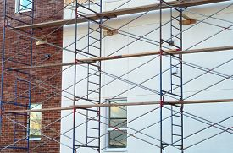

სურათი N7 - ხარაჩო (სტაციონარული ხარაჩო)

დაკიდული ხარაჩოები
- დაკიდული ხარაჩოების ასაწევად ან დასაწევად ამწე მოწყობილობის გამოყენება შესაძლებელია მხოლოდ შემდეგი წინაპირობების არსებობის შემთხვევაში:
(ა) ამწევი მოწყობილობა უნდა იყოს საკმარისად გამძლე და მისი მოვლა/ექსპლუატაცია ხორციელდებოდეს უსაფრთხოდ.
(ბ) ხარაჩო უსაფრთხოდ უნდა იყოს დაფიქსირებული დამაგრების ადგილზე.
(გ) ამწევი მოწყობილობის დეტალები უნდა იყოს განლაგებულ ხარაჩოს კიდეზე (შეძლებისდაგვარად). ბაგირები უნდა იყოს მაქსიმალურად დაჭიმული.
(დ) ამწევი მოწყობილობა/ამწე უნდა იყოს აღჭურვილი მუხრუჭებით ან შესაბამისი შემაჩერებელი მექანიზმით.
(ე) ამწეზე ხარაჩოს დაკიდების შემთხვევაში, ხარაჩოს ქვედა ნაწილზე მიმაგრებულ თითოეულ შკივზე თოკი მინიმუმ ორჯერ უნდა იყოს შემოხვეული, ხოლო თითოეული თოკის სიგრძე ამწეზე თვალსაჩინოდ უნდა ჩანდეს.
- დაკიდულ ხარაჩოებში გამოყენებული ფიცრები უნდა იყოს გრძელი და საკმარისად მყარი მათი დამაგრება და გამყარება უნდა მოხდეს საჭიროებისამებრ..
- საბჯენ ბოძებთან ერთად მაბალანსირებელი ტვირთის გამოყენების შემთხვევაში, აღნიშნული ტვირთი ბოძებზე მყარად უნდა იყოს მიმაგრებული.
- დაკიდულ ხარაჩოზე ასვლისას და ჩამოსვლისას არავითარი დაბრკოლება არ უნდა არსებობდეს. მათი დიზაინი ინსტრუმენტების და აღჭურვილობის ჩამოვარდნას უნდა გამორიცხავდეს. ხარაჩოს ორივე მხარეს უნდა არსებობდეს მათი გამოძრავების აღმკვეთი მექანიზმები.
- დაკიდული ხარაჩოს ამწევი საშუალებები: ბაგირები, ჯაჭვები და ა.შ. უსაფრთხოდ უნდა იყოს დამაგრებული პლატფორმის ჩარჩოზე ან ნებისმიერ ამწევ მოწყობილობაზე დაჭიმულ მდგომარეობაში.
- დაკიდული ხარაჩოს დახრის, რხევის ან ჩამოვარდნის აღსაკვეთად უნდა იქნას მიღებული შესაბამისი ზომები.
- დაკიდულ ხარაჩოებზე ტვირთის აწევის მიზნით მხოლოდ შესაბამისი გამძლეობის გვარლის და სტანდარტული თოკების/ბაგირების გამოყენებაა შესაძლებელი.
- როდესაც დაკიდულ ხარაჩოზე შკივის ან მსგავსი აღჭურვილობის მეშვეობით გალიების, კალათების, სკამების და ა.შ. ტვირთის აწევა ხდება:
- აღნიშნული აღჭურვილობა საკმარისად გამძლე, მყარი მასალებისგან დამზადებული და კარგ/გამართულ მდგომარეობაში უნდა იმყოფებოდეს.
- საჭიროების შემთხვევაში ეს აღჭურვილობა უნდა იყოს სხვა დანადგართან მყარად მიმაგრებული ან მასზე დაყრდნობილი.
- გალიების, კალათების ან მსგავსი მოწყობილობების გადმოყირავების და დასაქმებულების გადმოვარდნის პრევენციის მიზნით უნდა იქნეს მიღებული უსაფრთხოების შესაბამისი ზომები .
- გალიების, კალათების და მსგავსი კონსტრუქციების მოაჯირის სიმაღლე ძირიდან უნდა შეადგენდეს მინიმუმ 0.9 მეტრს, მათი მონტაჟის და გამოყენების პროცესს უნდა ზედამხედველობდეს პასუხისმგებელი ან მის მიერ დანიშნული პირი..
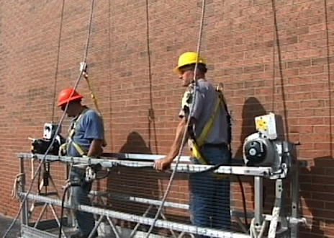
სურათი N8 - დაკიდული ხარაჩო

გადასატანი ხარაჩო
- გადასატანი ხარაჩოს დამზადებისას გამოყენებული ყველა საბჯენი უნდა გამოირჩეოდეს სიმყარით და უნდა იყოს სათანადო, გამძლე მასალისგან დამზადებული.
- გადასატანი ხარაჩოს სტაციონარულ ხარაჩოზე განლაგება აკრძალულია. ამისი გაკეთება მხოლოდ იმ შემთხვევაშია შესაძლებელი როდესაც სივრცე საკმარისად ფართოა ხოლო საყრდენი ბოძები პლატფორმაზე მყარად არის დამაგრებული.
- ბორბლებზე ან რელსებზე მოძრავი ხარაჩოები.
(ა) აგებული უნდა იყოს არადახრილ, მყარ და გლუვ ზედაპირზე;
(ბ) ხარაჩო ისე უნდა იყოს დაფიქსირებული, რომ გამოირიცხოს მისი გამოძრავება მასზე დასაქმებულის მუშაობის პროცესში;
(გ) გადასატან ხარაჩოს უნდა გააჩნდეს მასზე მყარად დამაგრებული შესაბამისი კიბე.
- ხარაჩოს დატვირთვა არ უნდა აჭარბებდეს პასპორტით გათვალისწინებულ ნორმას.
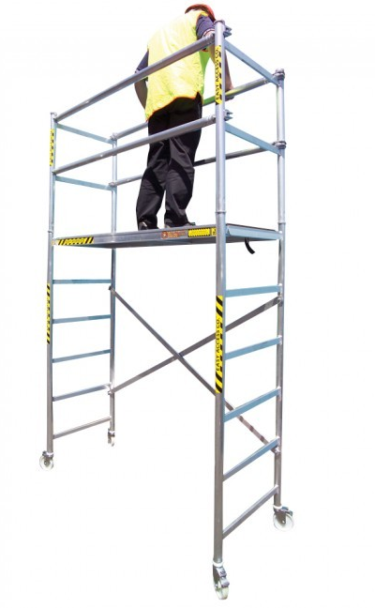
სურათი N9 - გადასატანი/მობილური ხარაჩო

ხარაჩოს ტვირთამწეობა და შემოწმება
- ხარაჩოზე არსებული ტვირთი უნდა იყოს მაქსიმალურად დაბალანსებული. არ უნდა მოხდეს ხარაჩოს გადატვირთვა.
- ხარაჩოზე მასალის გადაადგილება ან განლაგება მისი რყევის გარეშე უნდა ხდებოდეს.
- ხარაჩოზე უნდა განთავსდეს მხოლოდ ის მასალა რომელიც კონკრეტული სამუშაოს შესასრულებლად არის აუცილებელი.
სამუშაო ადგილებზე ხარაჩოების, გალიების, კალათების და მსგავსი აღჭურვილობის გამოყენებისას დაცული უნდა იყოს შემდეგი სახის წესები :
- პასუხისმგებელმა, ან მის მიერ დანიშნულმა პირმა ამ აღჭურვილობის შემოწმება უნდა მოახდინოს შემდეგი პერიოდულობის დაცვით:
(ა)ექსპლუატაციაში შესვლამდე;
(ბ) ექსპლუატაციის შემდეგ პერიოდულად (მინიმუმ 7 დღეში ერთხელ);
(გ) აღჭურვილობის მოდიფიკაციის, გარკვეული პერიოდით მოცდენის, ცუდი ამინდის, სეისმური რყევების ან ნებისმიერი სხვა გარემოების დადგომის შემდეგ, რომლებსაც მის ტვირთამწეობაზე ან მდგრადობაზე ზეგავლენის მოხდენა შეუძლია. ამ შემთხვევებში დაუყოვნებლივ უნდა მოხდეს შემოწმება.
- შემოწმების ანგარიში უნდა მომზადდეს წერილობით, რომელსაც ხელს აწერს კომპეტენტური პირი. ანგარიში თან უნდა ერთვოდეს მშენებლობასთან დაკავშირებულ დოკუმენტაციას.

გადასატანი კიბეები
- გადასატანი კიბეები დამზადებული უნდა იყოს გამძლე მასალისგან და უნდა მიმდინარეობდეს მათი სწორი მოვლა/ექსპლუატაცია და გამოიყენებოდეს დანიშნულებისამებრ.
- აკრძალულია ისეთი გადასატანი კიბეების გამოყენება, რომლებსაც აკლია საფეხურ(ებ)ი ან აღენიშნებათ სხვა რაიმე დეფექტი.
- საფეხურები კიბეების ძელებზე მხოლოდ ლურსმნების მეშვეობით არ უნდა იყოს მიმაგრებული. ჩასმული უნდა იყოს ძელებში არსებულ შესაბამის (ამისთვის განკუთვნილ) ღრმულებში და იყოს კარგად დამაგრებული. ამ ქვეპუნქტის მოთხოვნები არ ვრცელდება ლითონისაგან დამზადებულ კიბეებზე.
- საფეხურებს შორის დაშორება არ უნდა აღემატებოდეს 30 სანტიმეტრს.
- 4 მეტრზე გრძელი გადასატანი კიბე დამზადებული უნდა იყოს მყარი ლითონის მასალისგან.
- კიბის ზედა ნაწილი (როდესაც კიბე ვერტიკალურ ან დახრილ მდგომარეობაშია) მიმაგრებული უნდა იყოს იმ ადგილზე რომელსაც ის ეყრდნობა. თუ კიბის ზედა ნაწილის უსაფრთხოდ მიმაგრება შეუძლებელია, მაშინ ის ნიადაგზე/იატაკზე მყარად უნდა დამაგრდეს. თუ კიბის ზედა და ქვედა ნაწილის დამაგრება ვერ ხერხდება, მაშინ ნიადაგზე/იატაკზე უნდა იდგეს ადამიანი, რომელიც აღკვეთს კიბის დაცურებას. კიბე მყარ ნიადაგზე და ზედაპირზე უნდა დადგეს და იმგვარად გამაგრდეს , იმგვარად, რომ თავიდან იქნას აცილებული მისი ზედმეტი რხევა ან გაღუნვა.
- იმ შემთხვევაში თუ კიბის საფეხური გამოიყენება სამუშაო ადგილად, კიბის საფეხური მინიმუმ ერთი მეტრით სანტიმეტრით უნდა იყოს დაშორებული ბოლო საყრდენი წერტილიდან.
- მშენებლობაზე გამოყენებული კიბეს უნდა გააჩნდეს ვერტიკალური ღერძები და ყველა საფეხურები, რომელიც არ უნდა იყოს დაზიანებული. კიბის საყრდენი უნდა იყოს კარგ მდგომარეობაში.
- აკრძალულია თვითნაკეთი კიბეების გამოყენება.
- კიბე უნდა დაიდგას სათანადო კუთხით, სიმაღლის შესაბამისად, ხოლო კიბის ქვედა სადგამი კედლიდან გამოწეული უნდა იყოს კიბის სიმაღლის ¼ მანძლით.
- აკრძალულია კიბეზე ერთზე მეტი ადამიანის ასვლა. დასაქმებულს კიბესთან უნდა ჰქონდეს სამწერტილოვანი კონტაქტი.
- კიბის დადგმის ადგილი სწორად უნდა იქნას შერჩეული და საჭიროების შემთვევაში დაცული გამაფრთხილებელი ნიშნებით.
- მისასვლელ არეს კიბე უნდა აცდეს ორი-სამი საფეხურით.
- ღია ელექტროსადენებთან სიახლოვეს გამოყენებულ უნდა იქნას მშრალი, დიელექტრიკული კიბეები.

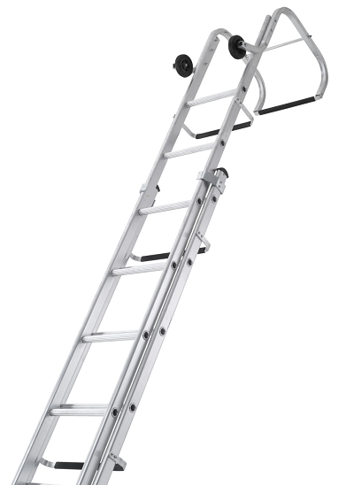
სურათი N10 - გადასატანი/მობილური კიბე

ხარაჩოების, დამცავი ღვედების, კიბეების, სამუშაო პლატფორმების და ყველა ზემოთ აღნიშნული საშუალებების შემოწმება უნდა ხორციელდებოდეს პერიოდულად, კომპეტენტური პირის/კომპანიის მიერ, რომელიც დადასტურებული უნდა იყოს დოკუმენტალურად და დადასტურებული შემოწმების აქტით.

